附件2
呈交系统操作指南
1、进入系统
点击网址http://61.187.87.57:8088/reportsubmit/，打开“湖南省科技报告呈交系统”页面。
输入六位授权码，进入系统。
2、报告提交
在您成功进入系统后，首页如下图所示。
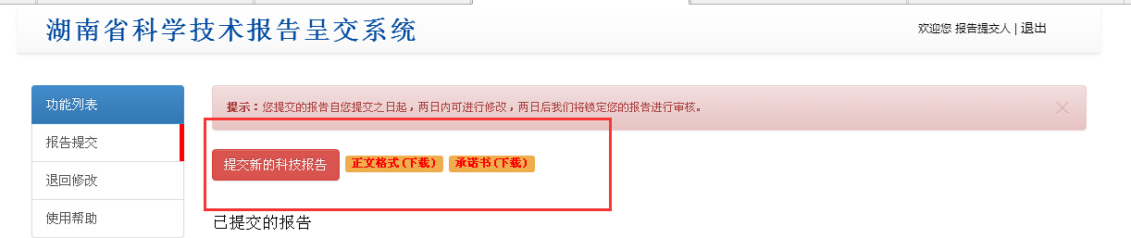
点击“提交新的科技报告”按钮后进入提交报告界面，如下图所示。
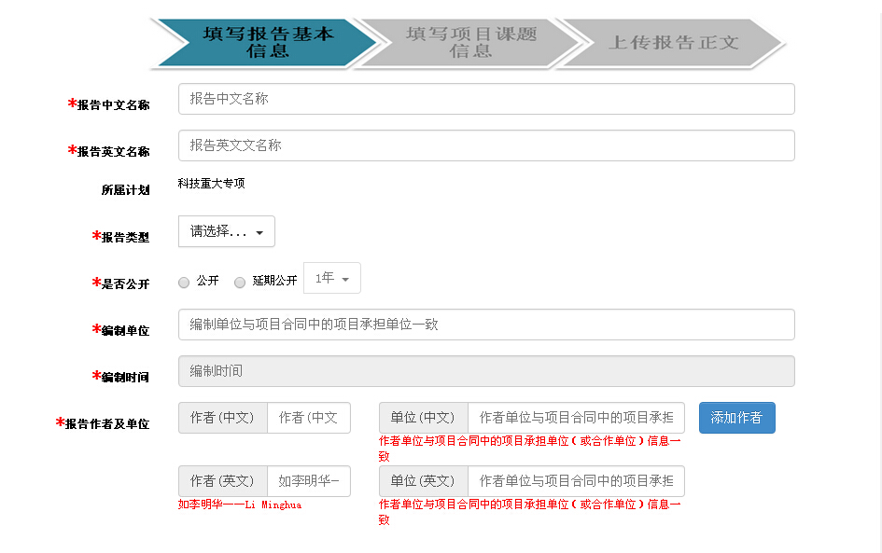
如图所示，红色星号标记项为必填项，请按照字段相关说明进行填写。填写完成后点击页面最下方的“下一步”按钮进入另一页面填写。
通过下载正文格式模板，撰写科技报告全文（为提高科技报告的撰写质量，请通过“学习培训”(链接http://www.hnstrs.cn/Admin/Content/StudyTraining.aspx?categoryId=3)在线浏览学习）；上传科技报告全文、承诺书图片（jpg格式）或扫描件（pdf格式）；填写验证码；在给出的方框中勾选“同意” 选项；点击“填写完成”按钮确认提交。
提交完成后将返回呈交系统首页，列表中将显示提交成功的报告。
3、修改及删除报告
提交成功后的报告修改或删除时限为2天，当超过修改或删除时限时，所提交的所有报告将被系统自动锁定，无法进行删除或修改操作。如见下图所示。
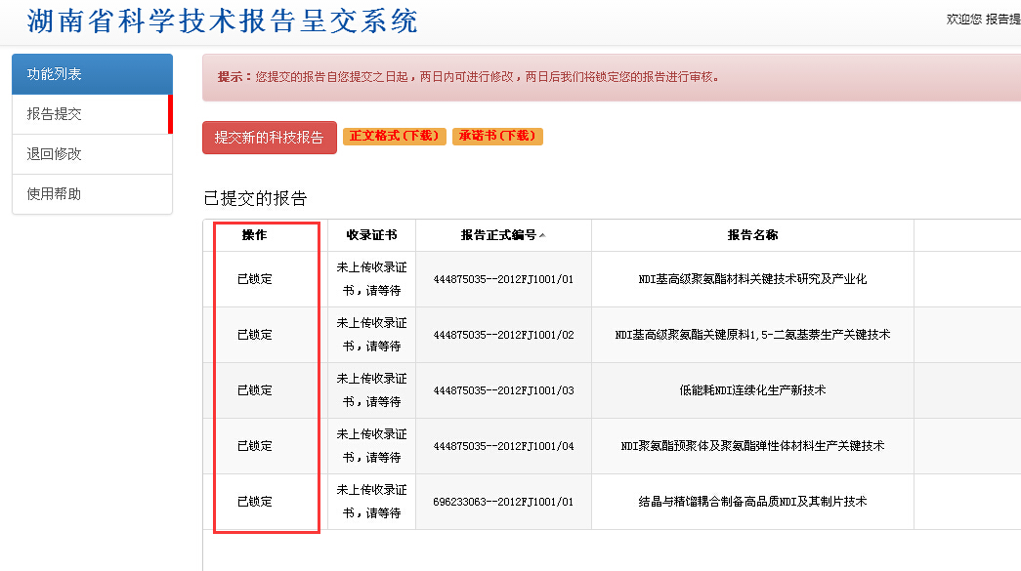
单击修改按钮进行修改操作，如下图所示。
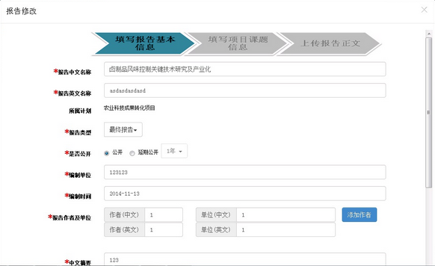
修改方式与报告提交程序相同，可以上传正文覆盖原有文件，也可以不上传正文沿用之前的文件。
4、报告退回
经审核后，若报告存在问题需要重新填写时，我们将发送Email至报告人的邮箱，通知有退回的报告需要操作；通过点击“退回修改”选项进入系统，可看到退回的待修改报告。我们将在发送的Email中详细描述退回的科技报告存在的问题，请参照修改。

